Slovenský zväz športového rybolovu
Slovenský rybársky zväz – Rada Žilina
SRZ MO Šahy





Propozície
LRU plávaná

Liga juniorov
U15, U20, U25

2. dvojkolo
21.06.2024 – 23.06.2024

Preseľany nad Ipľom
OR Ipľa 2-1620-1-1

Podľa plánu športovej činnosti na rok 2024 Slovenský zväz športového rybolovu v spolupráci so SRZ Rada Žilina a MO SRZ Šahy usporiada 2. dvojkolo ligy juniorov LRU plávaná v kategóriách U15, U20 a U25.

Účastníci pretekov:
U15 - pretekári, ktorí v tomto roku dosiahnu vek od 10 do 15 rokov, v sprievode zákonného zástupcu, alebo ním poverenej osoby
U20 - pretekári, ktorí v tomto roku dosiahnu vek od 16 do 20 rokov
U25 – pretekári, ktorí v tomto roku dosiahnu vek od 20 do 25 rokov

Termín konania: 21.06.2024 – 23.06.2024

Miesto konania: OR Ipľa 2-1620-1-1 Preseľany nad Ipľom
náhradná trať nie je určená

Organizačný štáb:
Riaditeľ pretekov: Stanislav Šebek
Garant rady SRZ: Martin Lipka
Hlavný rozhodca: Ema Lipková
Sektoroví rozhodcovia: -
Technický vedúci: Stanislav Šebek
Bodovacia komisia: Hlavný rozhodca + 2 dvaja
Zdravotnícke zabezpečenie: na tel. 112

Technické pokyny:
- Preteká sa podľa Predpisov SZŠR, medzinárodných súťažných pravidiel CIPS pre LRU – Plávaná a aktuálnych modifikácií pre rok 2024.
- Športový rybársky pretek je usporiadaný podľa zákona 216/2018 Z.z.§ 20 a vykonávacej vyhlášky 381/2018 § 15
- Dĺžka prútu je stanovená v kategórii U25 max. 13 m, v U20 max. 11,5 m a v U15 max. 10 m. Tá istá dĺžka platí aj pre prúty s pohárikmi.
- Maximálne množstvo krmiva je 20 litrov v navlhčenom stave, vrátane hliny, kamienkov, kukurice a iného partiklu.
- Maximálne množstvo živej nástrahy je 2,5 litra z toho:
- patentka max. 0,25l kŕmnej patentky
- hnojáky , dendrobena v neposekanom stave 0,5 litra
- Všetci pretekári musia mať pri kontrole živú návnadu pripravenú v sade odmerných nádob typu „Sensas“.
- Patentka na chytanie je umiestnená v najmenšej nádobke zo sady 1/8 l alebo v tzv. puku.
- Návnada rastlinného pôvodu musí byť pri kontrole krmiva umiestnená v rybárskom vedre so značkami objemu na vnútornej strane!

Špeciálne pokyny k týmto pretekom:
- Každý pretekár musí mať pripravenú nádobu (vedro) na presypanie a skontrolovanie krmiva t.j. minimálne jednu prázdnu nádobu (vedro) okrem nádob, v ktorých má už pripravené krmivo.
- Počas športového rybárskeho preteku nie je dovolené prechovávať v rybárskej sieťke ryby podľa § 10 ods. 1 písm. i).

Pretekárska trať: OR Ipľa- Preseľany nad Ipľom.
Priemerná hĺbka vody 2 – 3,5 m. Voda stojatá, breh trávnatý, dobre prístupný, dno bahnité.
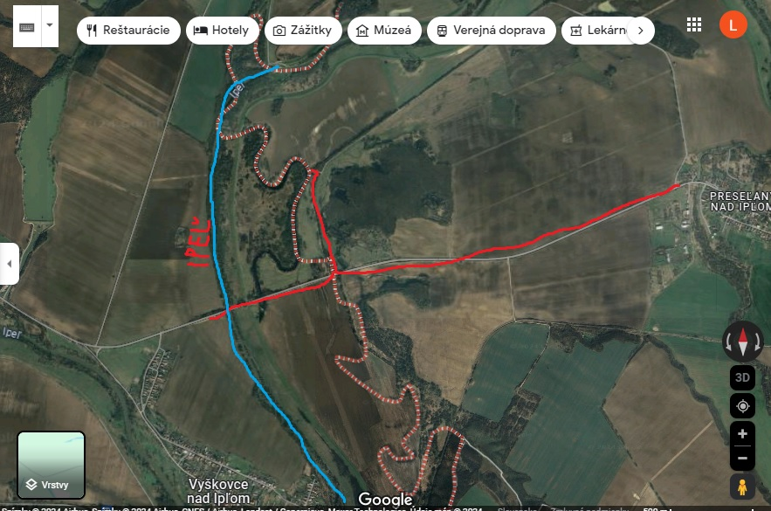
Prístup na trať:
od Preseľany nad Ipľom smerom na Vyškovce za obcou je staré smetisko - doprava
od Vyškoviec nad Ipľom smerom k Preseľanom za mostom nad Ipľom cca 200 m doľava.

Výskyt rýb:
všetky druhy nížinných rýb, hlavne kapor, pleskáč vysoký, piest, belica a z invazívnych druhov – sumček americký a karas

Časový harmonogram:

Piatok 21.06.2024

09.00 – 17:00 Tréning na pretekárskej trati.

Sobota 22.06.2024
08.00 – 08.30 zraz pretekárov, prezentácia, žrebovanie
08.30 – 09.00 presun na stanovištia
09.00 – 10.50 príprava pretekárov
10.50 – 11.00 kŕmenie
11.00 – 14.00 pretek (U20,U25 + 1 hod)
14.00 – 14.30 váženie (U20,U25 + 1 hod)

Nedeľa 23.06.2024
07.00 – 07.30 zraz pretekárov, prezentácia, žrebovanie
07.30 – 08.00 presun na stanovištia
08.00 – 09.50 príprava pretekárov
09.50 – 10.00 kŕmenie
10.00 – 13.00 pretek (U20,U25 + 1 hod)
13.00 – 13.30 váženie (U20,U25 + 1 hod)
15.00 – 15.30 vyhodnotenie Ligy juniorov U15, U20 a U25

Rozpis signálov:
- 1. signál vstup pretekára do pretekárskeho stanovišťa
- 2. signál 5 minút do začiatku kontroly krmiva
- 3. signál začiatok kŕmenia
- 4. signál začiatok preteku
- 5. signál 5 minút do konca pretek (U20,U25 + 1 hod)
- 6. signál koniec preteku (U20,U25 + 1 hod)

Záverečné ustanovenia:
- Všetci pretekári musia mať platné registračné preukazy SZŠR, preukazy člena SRZ a povolenie na rybolov.
- V prípade, že prihlásený pretekár nie je registrovaný pretekár LRU PL, je potrebné vypísať formulár s potrebnými údajmi pre registráciu / príloha.
- Preteká sa za každého počasia. V prípade búrky bude pretek prerušený a bude sa postupovať podľa platných súťažných pravidiel.
- Každý pretekár preteká na vlastnú zodpovednosť a riziko.
- Každý pretekár do 15 rokov sa zúčastňuje pretekov na zodpovednosť sprevádzajúcej dospelej osoby, ktorá nesie plnú zodpovednosť za konanie pretekára počas pretekov.
- Všetci účastníci pretekov sú povinní dodržiavať antidopingové predpisy SZŠR.
- Tréning na vytýčenej trati je možný 21.06.2024 od 9,00 do 17,00 hod. za podmienky, že ulovené ryby nebudú sieťkované, ale s náležitou opatrnosťou vrátené ihneď späť do vody.
- Po tomto termíne je priestor pretekárskej trate uzatvorený. Vykonávanie lovu účastníkmi pretekov v týchto priestoroch až do začiatku pretekov je zakázaný pod sankciou diskvalifikácie.
- Každý pretekár po skončení preteku (aj tréningu) nechá po sebe vyčistené lovné miesto.

Informácie o preteku: Martin Lipka, tel.: 0905 444 708

Ubytovanie: usporiadateľ nezabezpečuje, možné zabezpečiť si individuálne napr.:
https://www.ubytovanienaslovensku.eu/
https://www.booking.com/

Na zabezpečenie týchto pretekov bol použitý príspevok uznanému športu z Ministerstva cestovného ruchu a športu Slovenskej republiky.

Propozície kontroloval predseda ŠO LRU plávaná.

Organizačný štáb Vám želá veľa úspechov na pretekoch.

Petrov zdar!


Žiadosť o registráciu fyzickej osoby – jednotlivca do 18 r.
Údaje do informačného systému SZŠR a ISŠ MŠVVaŠ SR
Údaje sú požadované podľa § 80 zákona 440/2015 Z.z.o športe a o zmene a doplnení niektorých zákonov

*LRU Feeder *LRU Method Feeder *LRU Mucha *LRU Plávaná *LRU Prívlač *LRU Trout Area *LRU Kapor
Identifikačné údaje:
Meno
Priezvisko
Krajina narodenia
Rodné číslo
Dátum narodenia
Štátna príslušnosť
Trvalé bydlisko:
Ulica
Číslo domu
Mesto
Okres
PSČ
Krajina
Kontaktné údaje:
Adresa elektronickej pošty
Telefónne číslo
Člen OZ SRZ
Číslo preukazu člena SRZ
Svojim podpisom dávam súhlas na spracovanie uvedených osobných údajov na účel vedenia evidencie fyzických osôb v Informačnom systéme športu MŠVVaŠ SR a SZŠR na dobu platnosti registrácie (v zmysle zákona č. 18/2018 Z.z. v znení neskorších predpisov).

Meno a priezvisko zákon. zástupcu žiadateľa do 18 rokov..................................................................

Dňa:

_____________________________ _____________________________________
podpis žiadateľa podpis zákonného zástupcu žiadateľa do 18 r.

Registračné číslo SZŠR (vyplní SZŠR): | Dátum, pečiatka a podpis zamestnanca SZŠR:

